Fatec Indaiatuba – Dr. Archimedes Lammoglia Data: 16/03/2026
Curso: DSM
Nome: CAIO BERTOCHI RODRIGUES
Professor(a): Wellington Roque
Aula: Integração e Entrega Contínua

Atividade 2 – GitHub, Branches e Pull Requests

Criar um novo repositório, adicionar arquivos e escrever código Flask
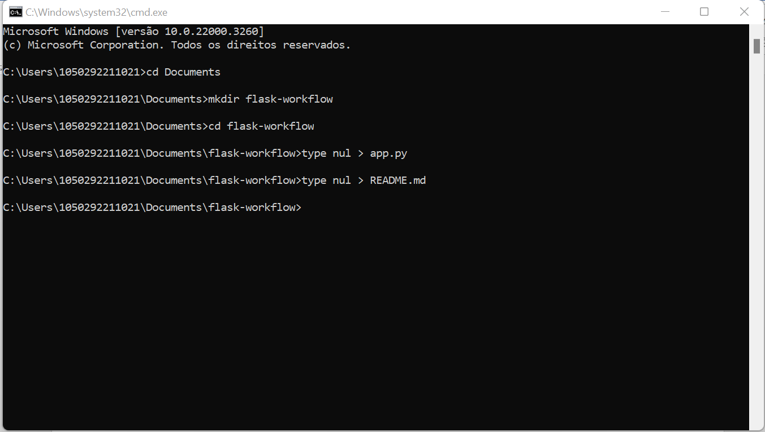
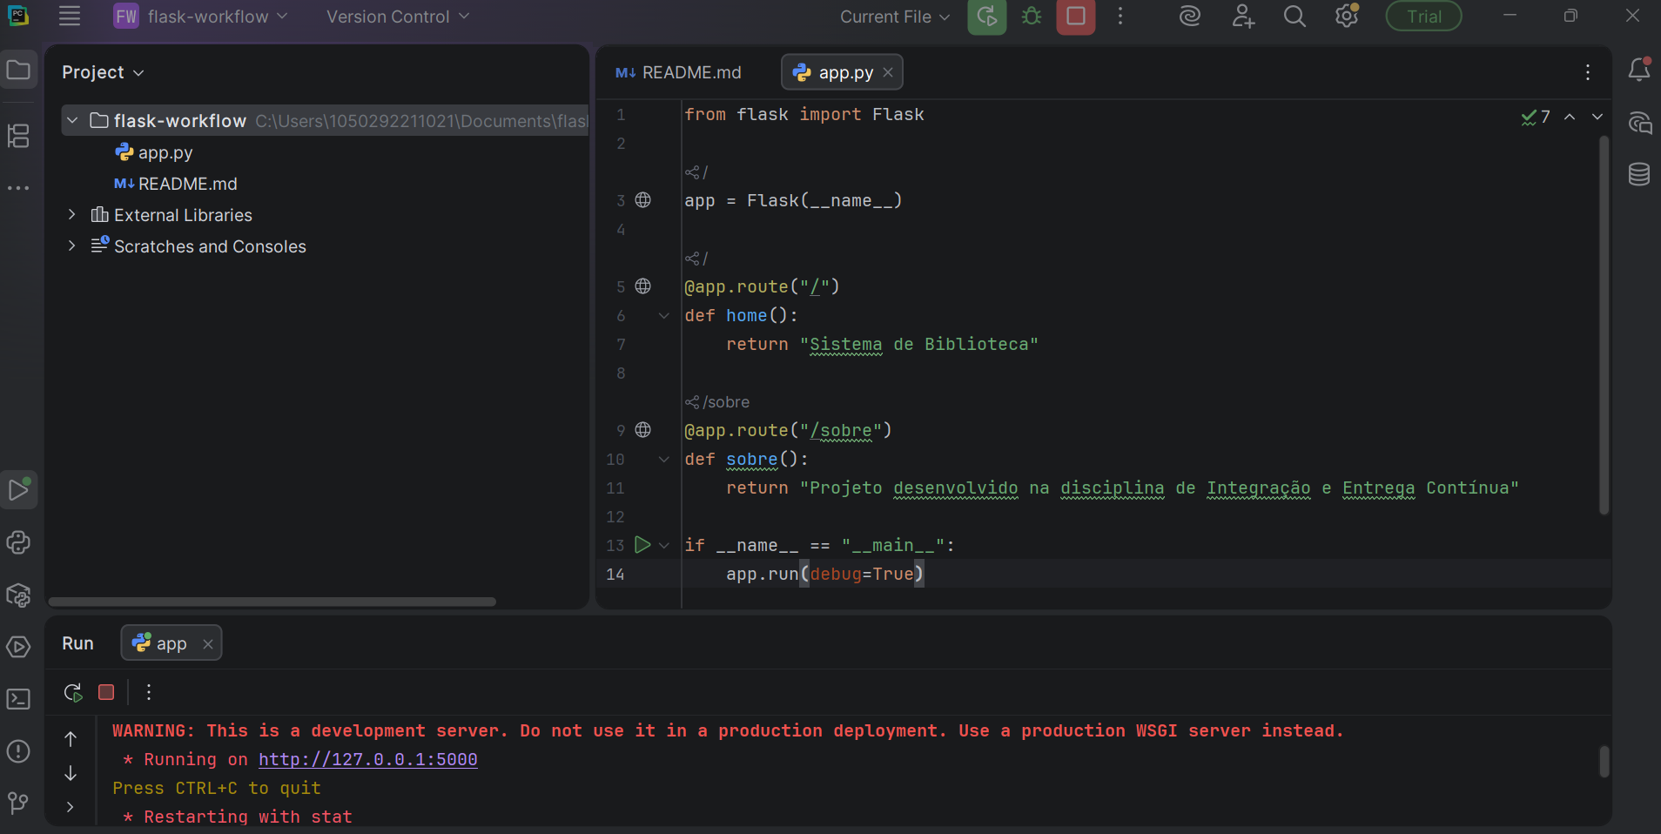
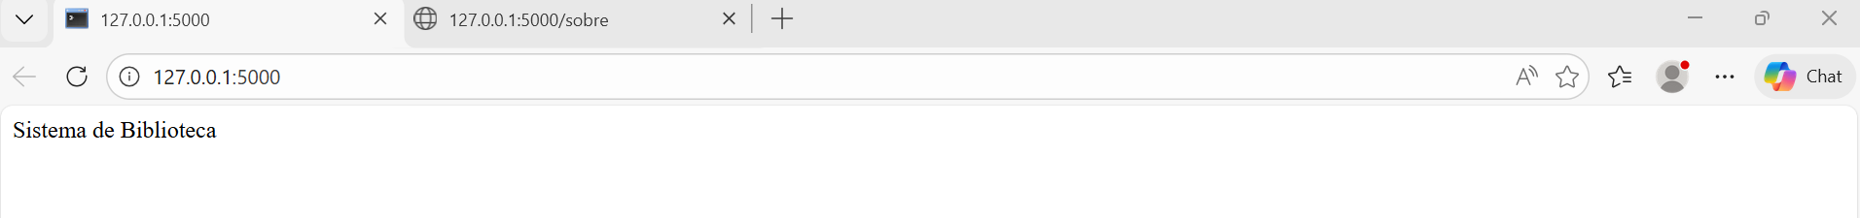

Evolução de Software

Commit 1 – Melhorar página inicial
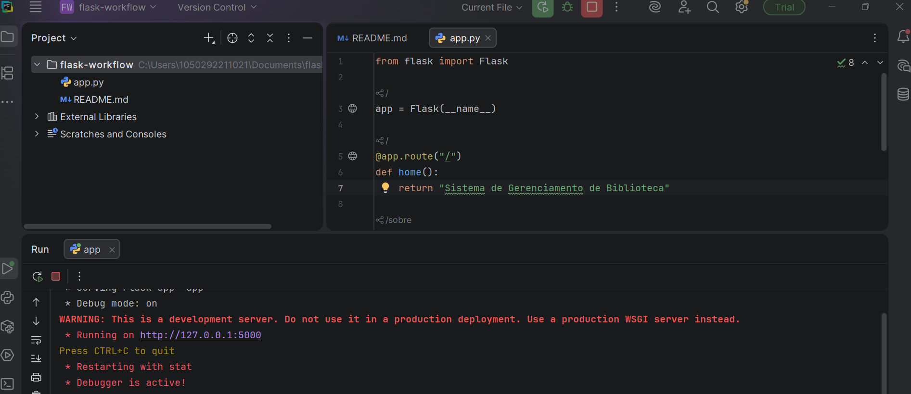
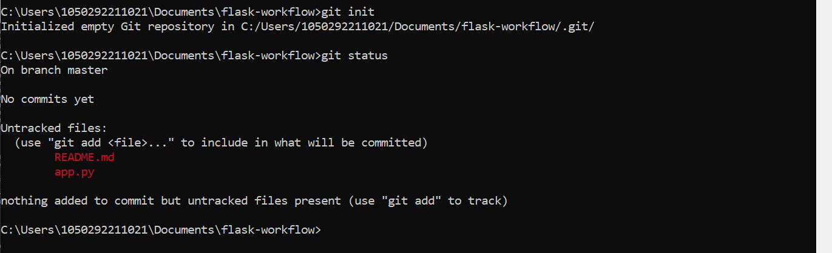
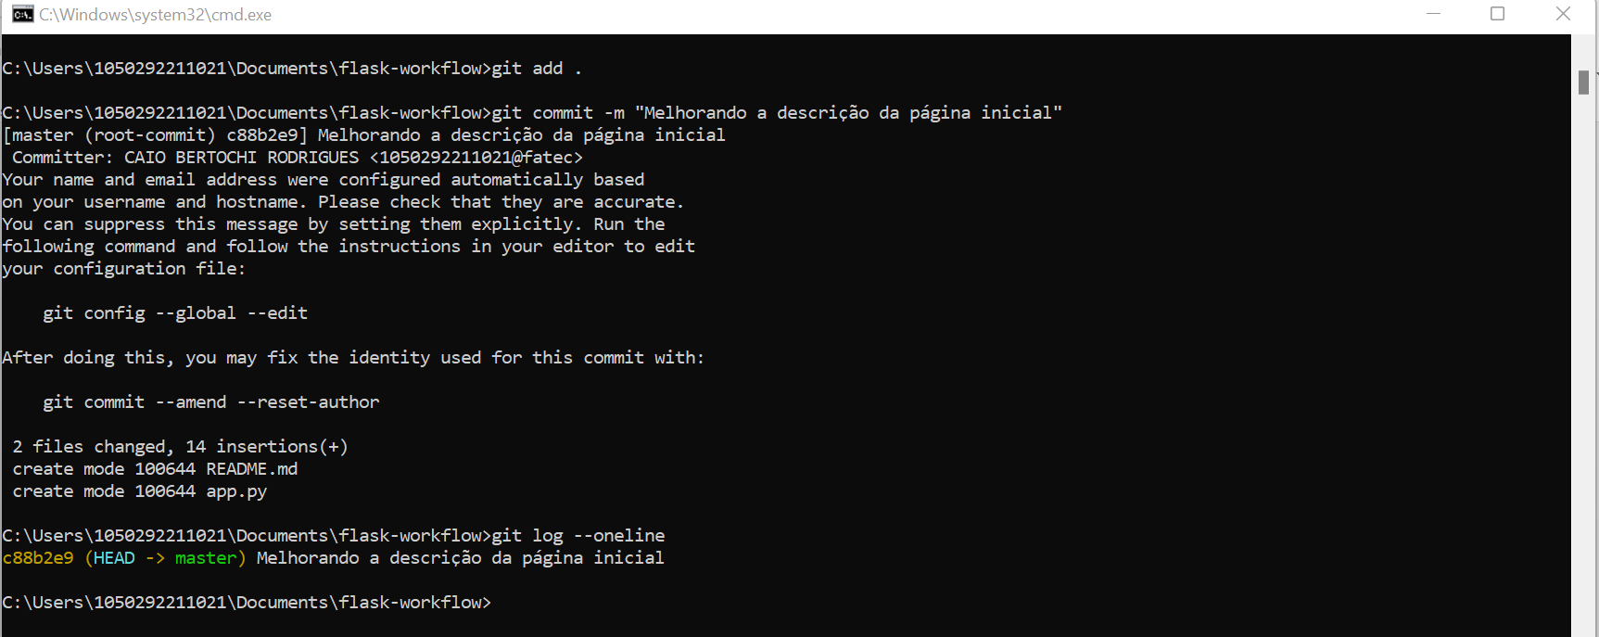

Commit 2 – Melhorar rota sobre
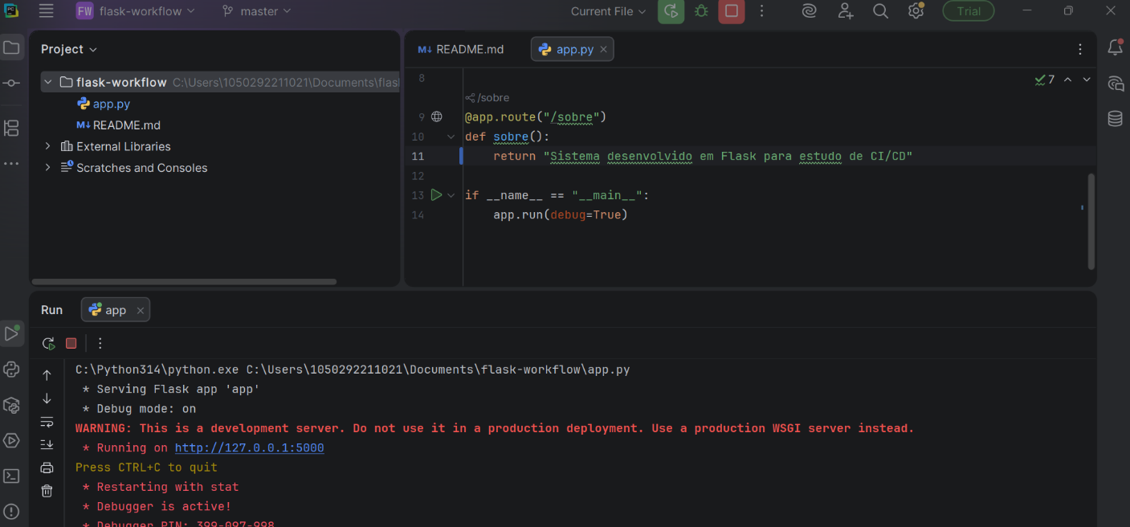
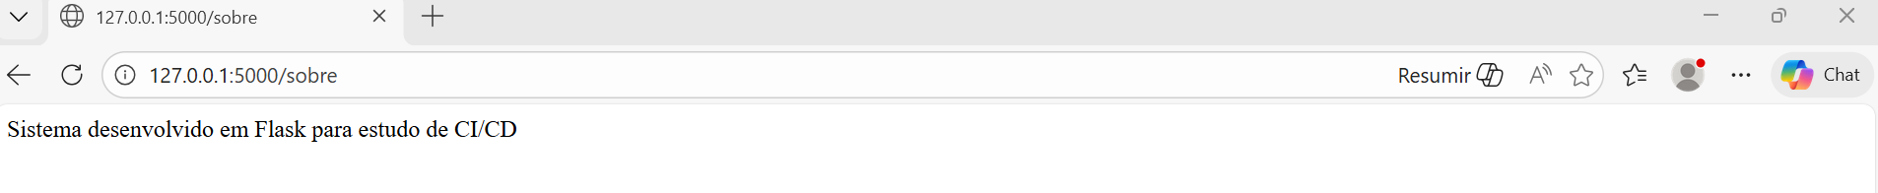
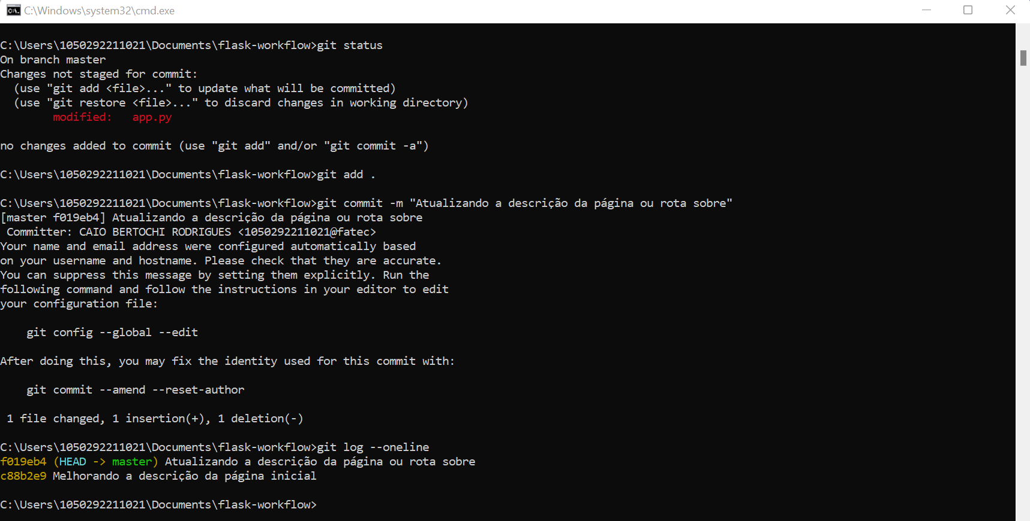

Commit 3 – Criar rota de livros
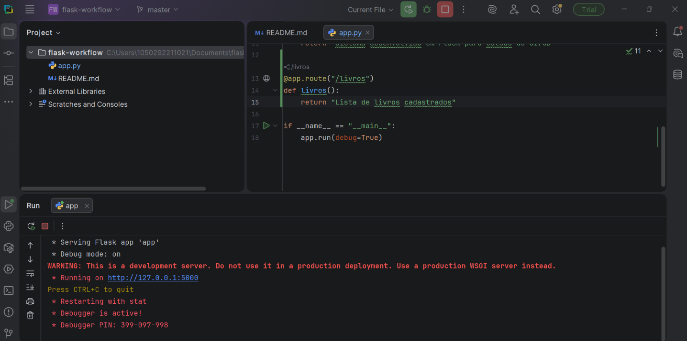
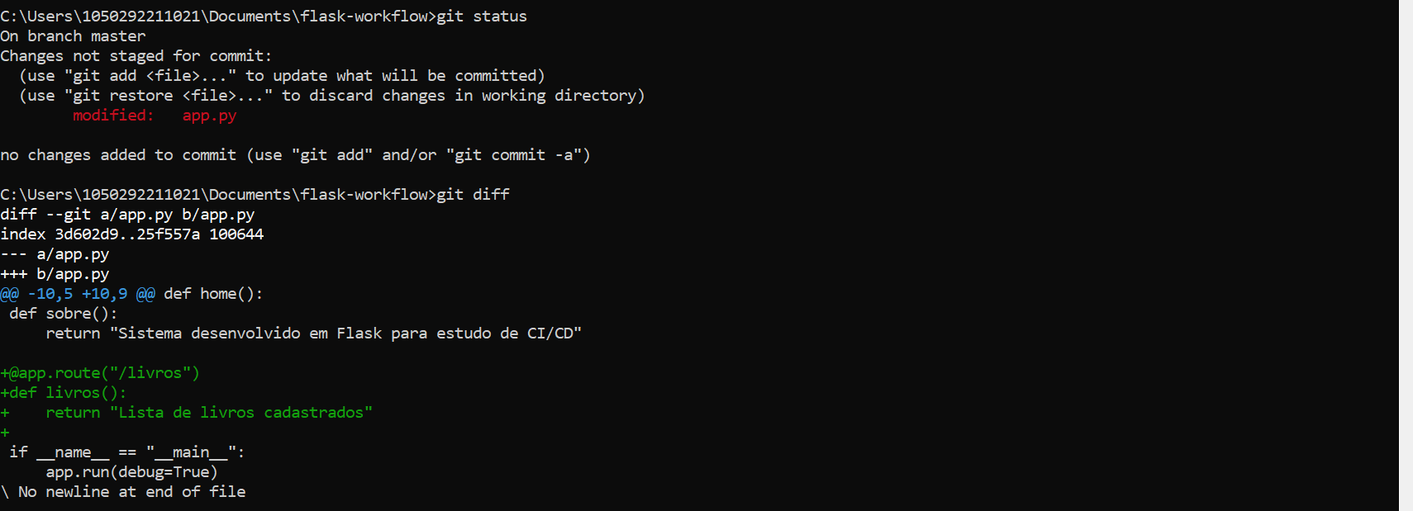
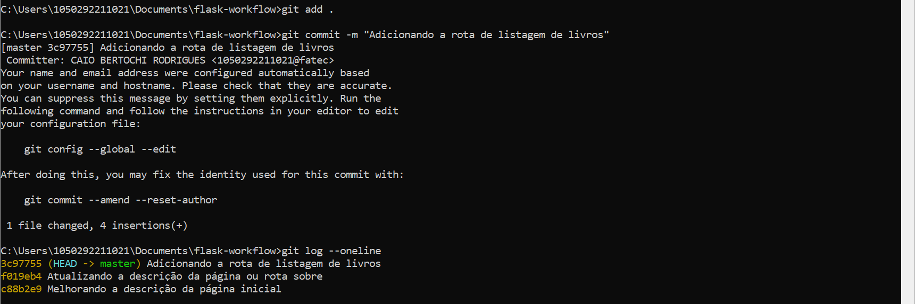

Commit 4 – Criar rota de autores
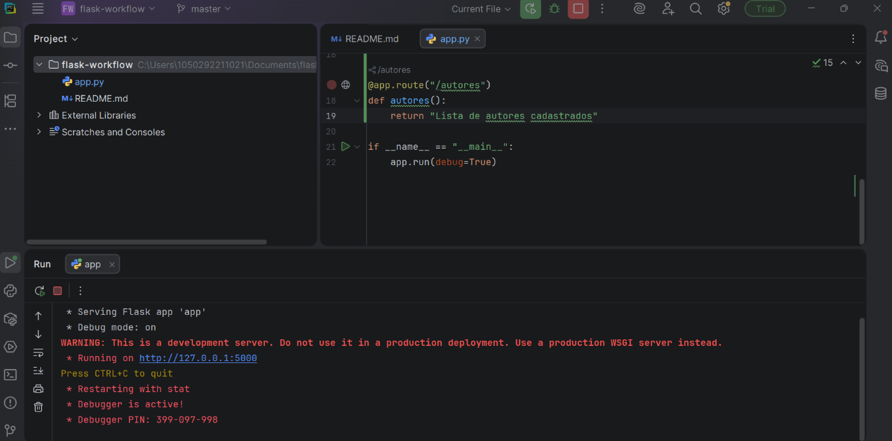
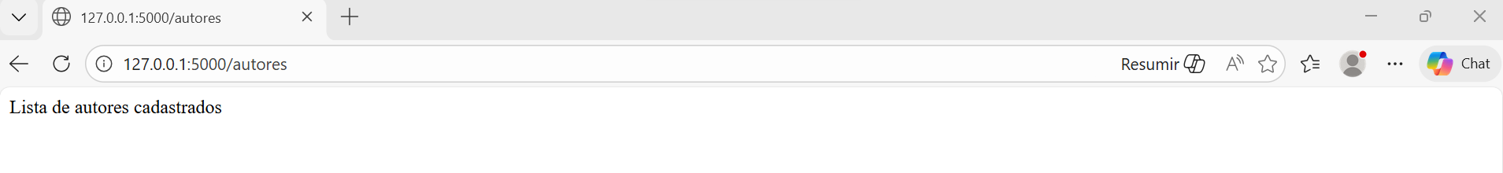
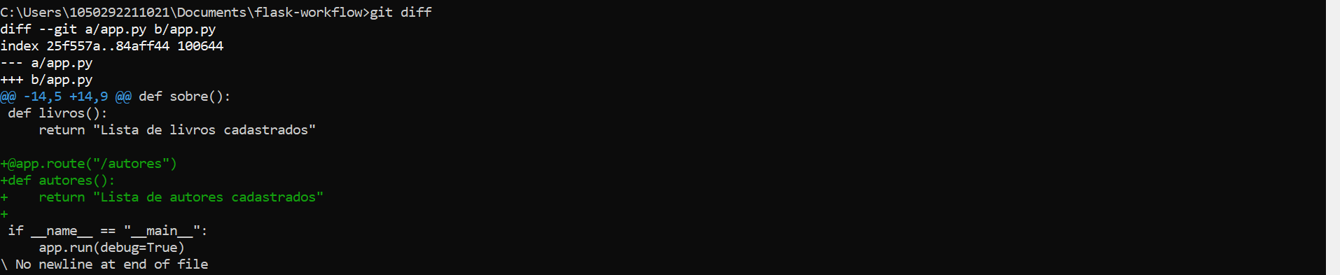
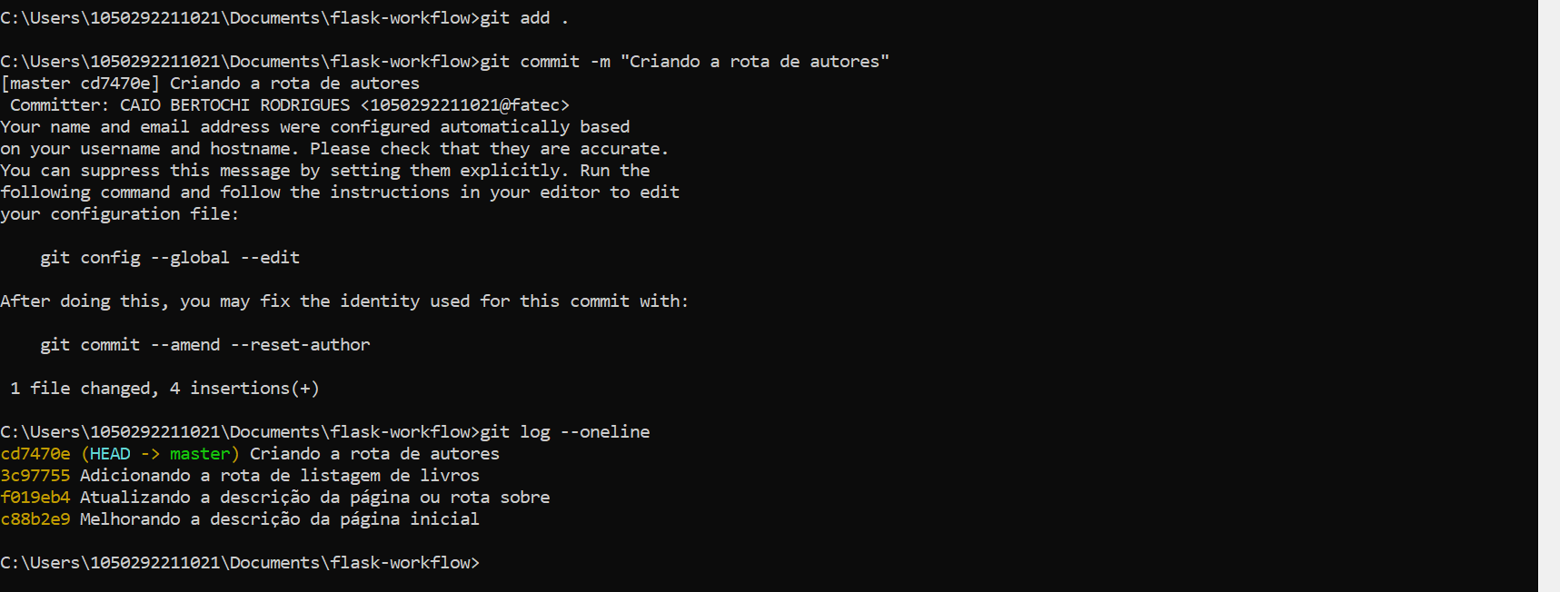

Commit 5 – Criar rota de contato
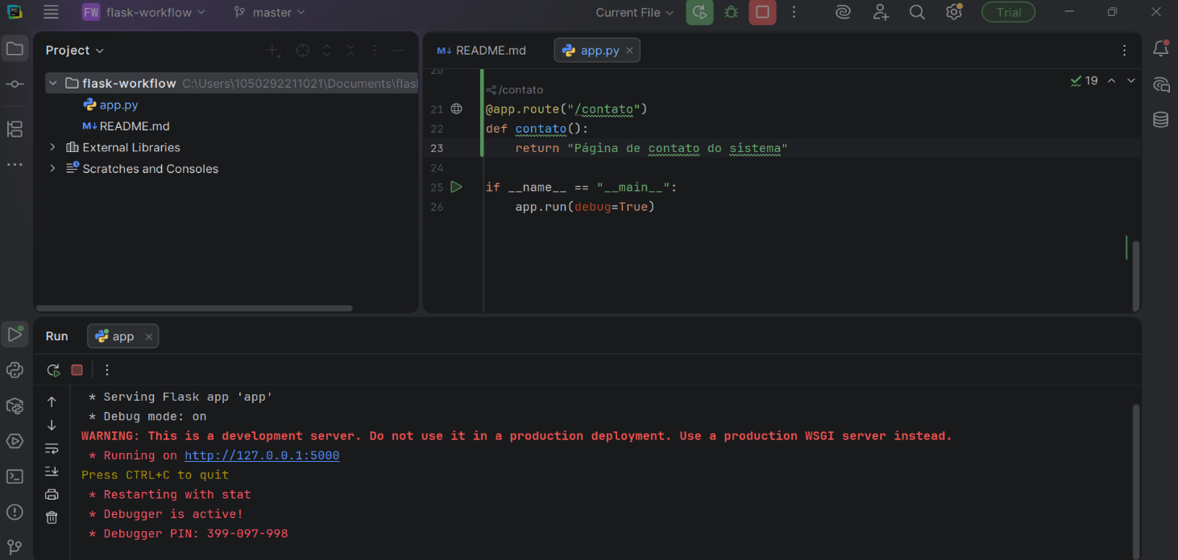
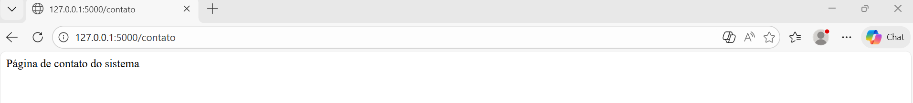
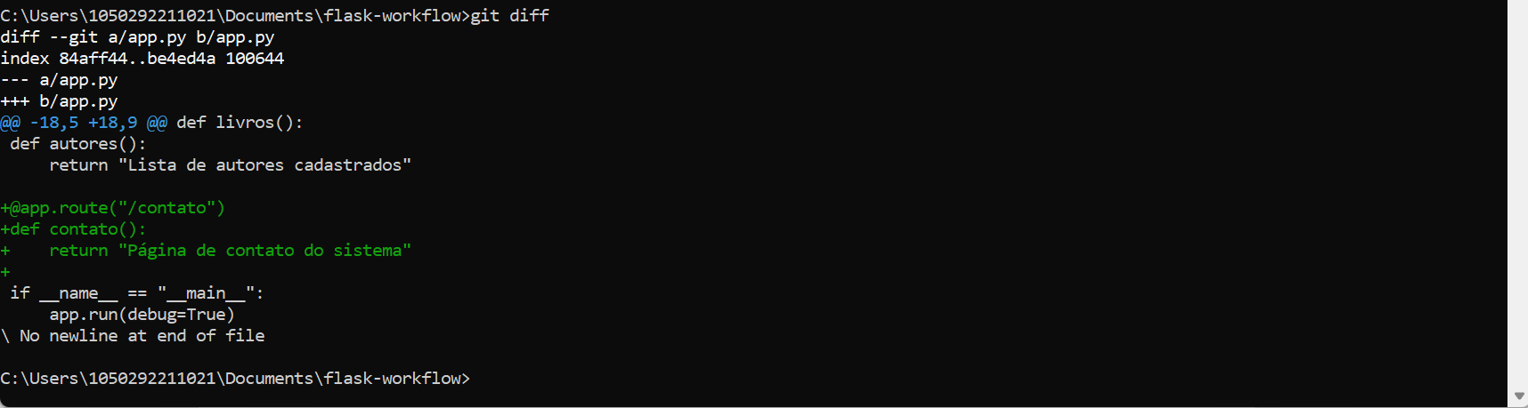
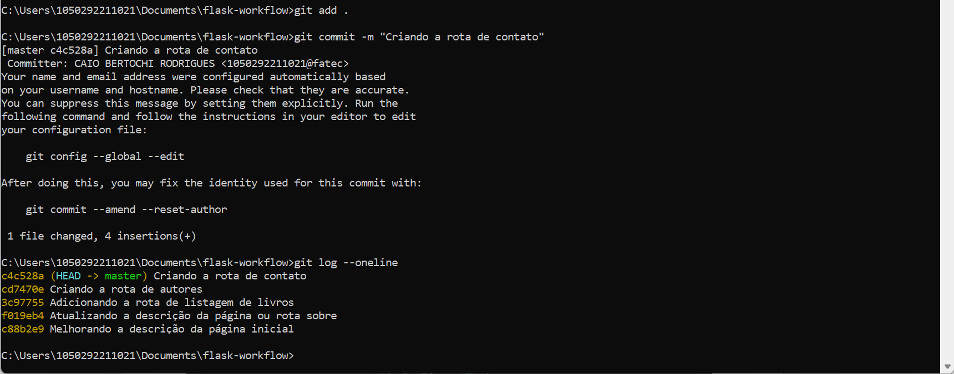

Conceito de Branch

Criando uma nova branch

Commit 6 – Criar rota de cadastro de livros
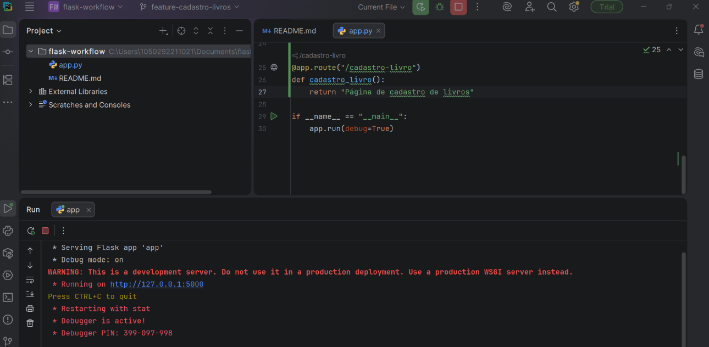
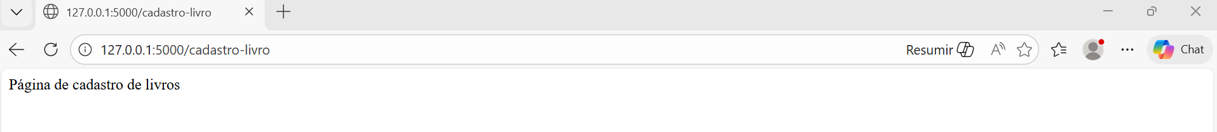
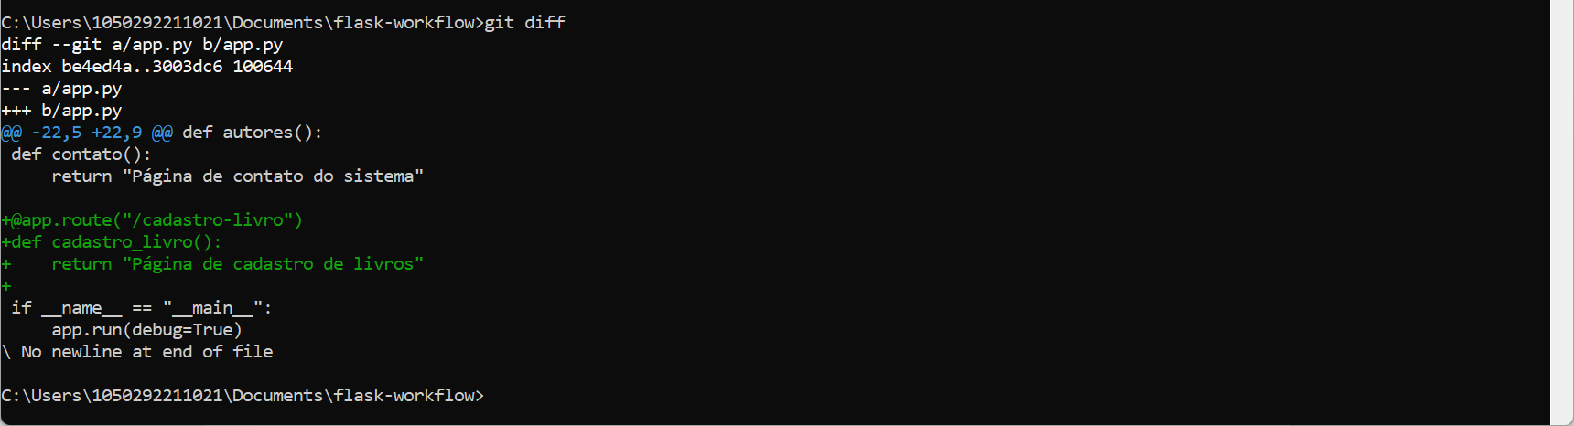
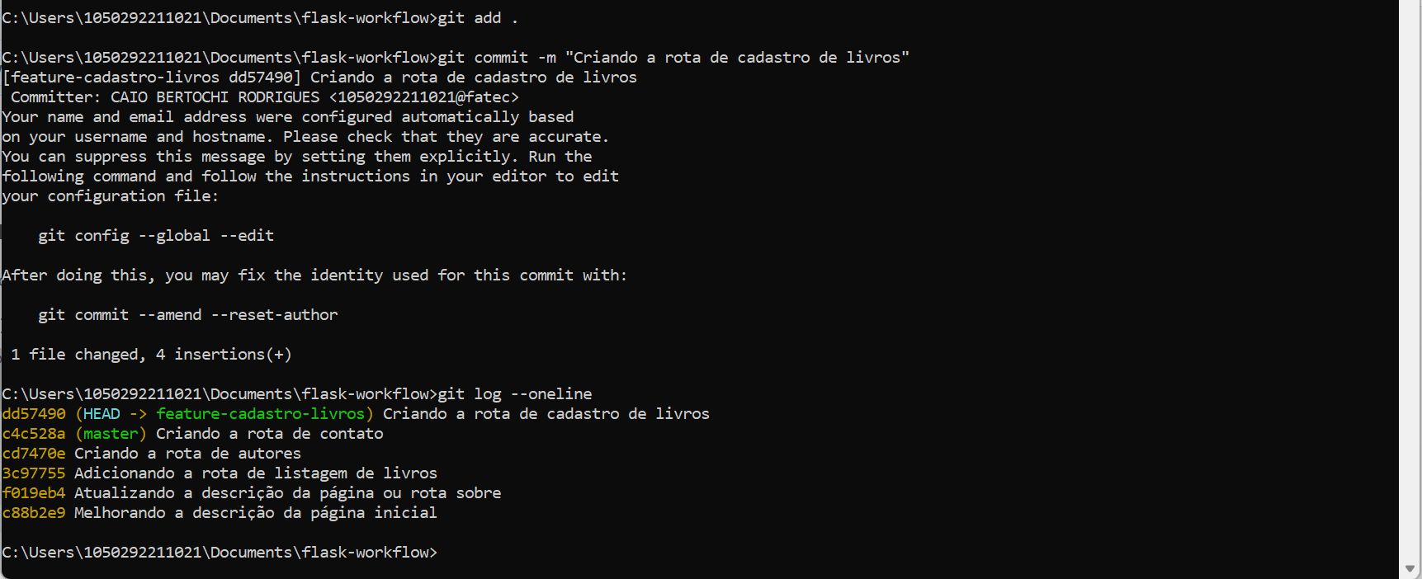

Commit 7 – Melhorar descrição da rota
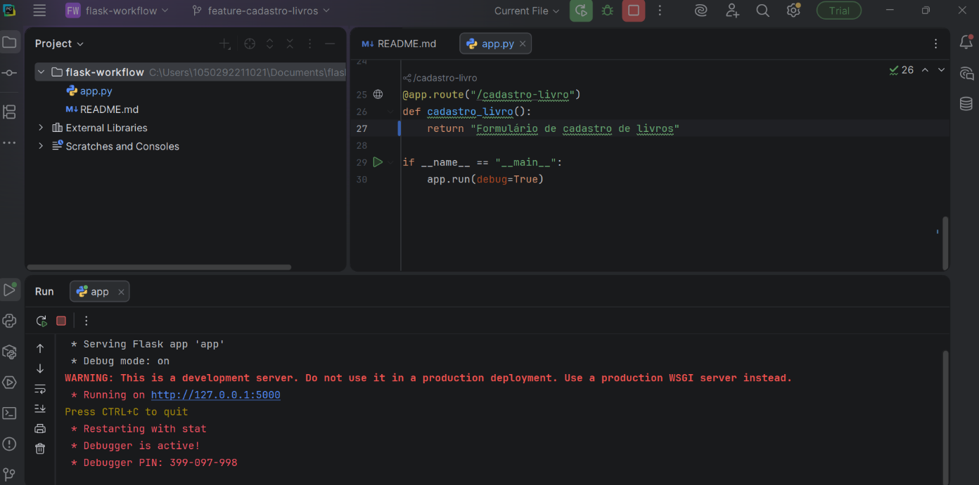
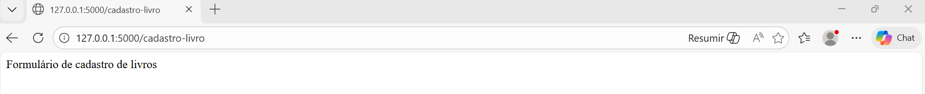
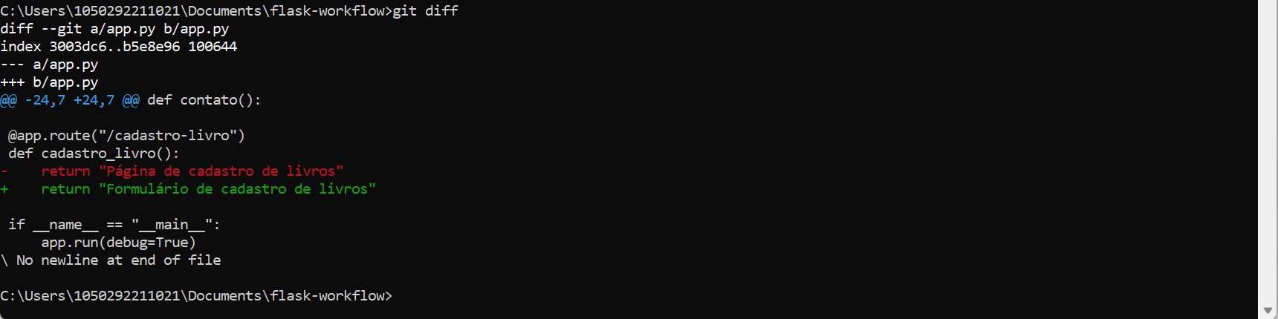
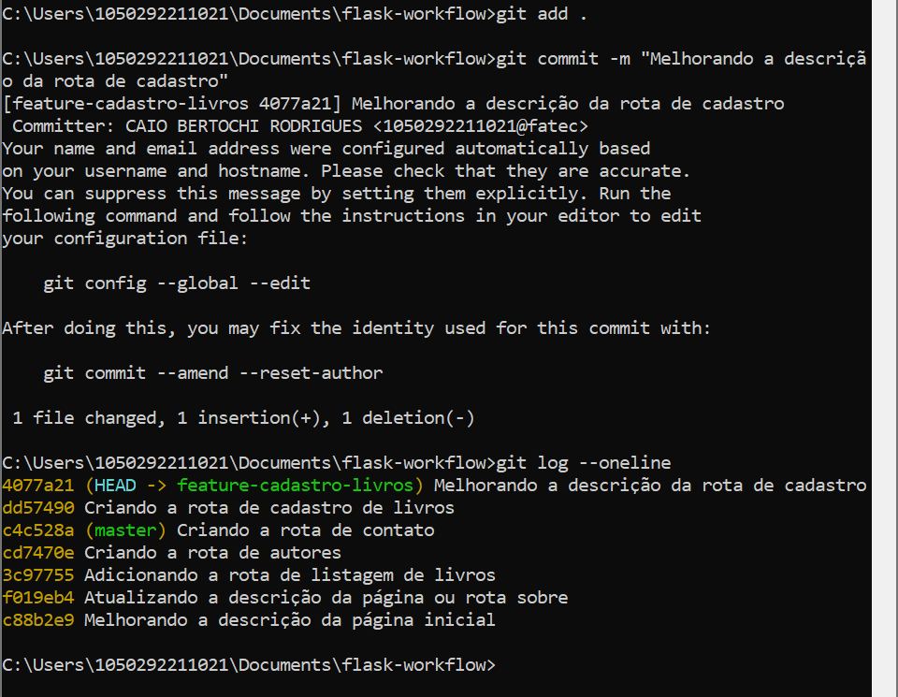

Enviando branch para GitHub
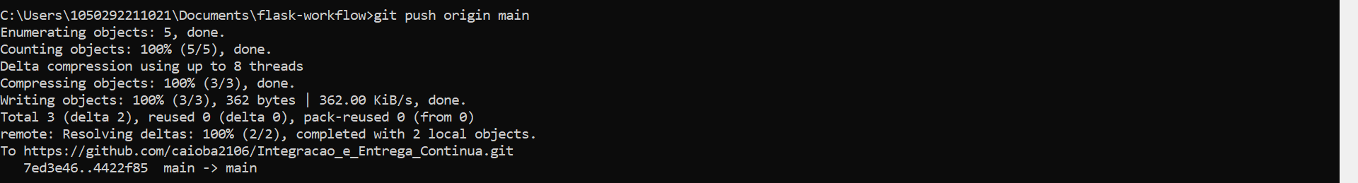
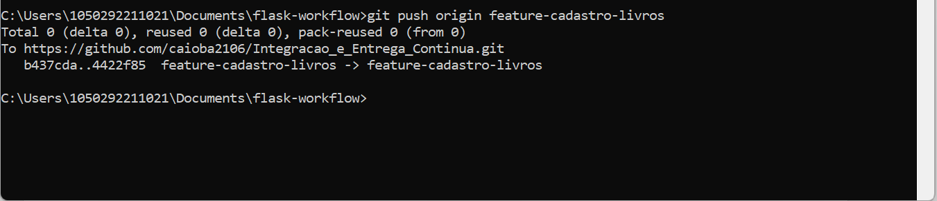

Criando Pull Request no GitHub

